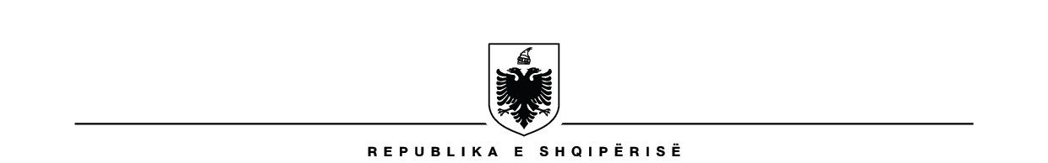

BASHKIA DURRËS

DREJTORIA BURIMEVE NJERËZORE

Në konkurimin e datës 19.10.2023 për procedurën e lëvizjes paralale për pozicionet
- Inspektor në Sektorin e Kontrollit të Plotë pranë Drejtorisë së Auditit të Brendshëm
- Inspektor në Sektorin e Kontrollit Tematik pranë Drejtorisë së Auditit të Brendshëm

Nuk ka fitues

Vazhdon procedura për konkurimin nga jashtë shërbimit civil.

